附件3

广州市专精特新企业产品线上展示平台
产品征集流程

注意：以下页面为平台原型图设计，不作为最终页面

一、平台入驻申请
1.企业管理员登录广州专精特新企业产品线上展示平台网址（网址暂未运行），点击“入驻申请”。
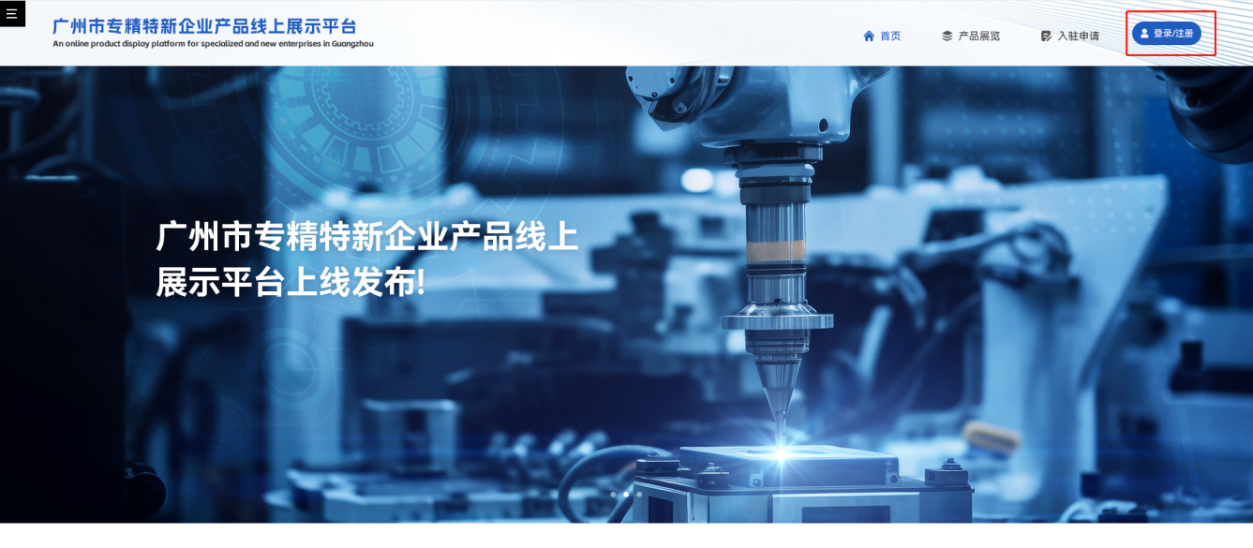

- 企业进行身份注册和实名认证，企业管理员按照指示完整、如实填写完整信息并上传材料，点击“注册”，提交入驻申请。
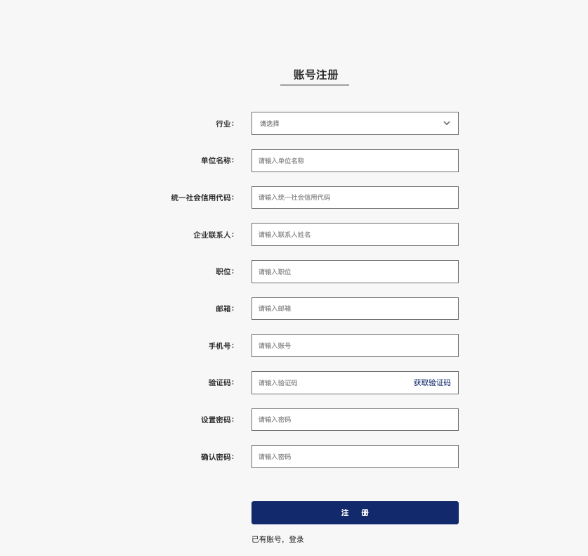

- 企业提交入驻申请后，经由平台管理员进行材料审核通过后企业获得登录账号和密码，可进入企业中心完善资料。
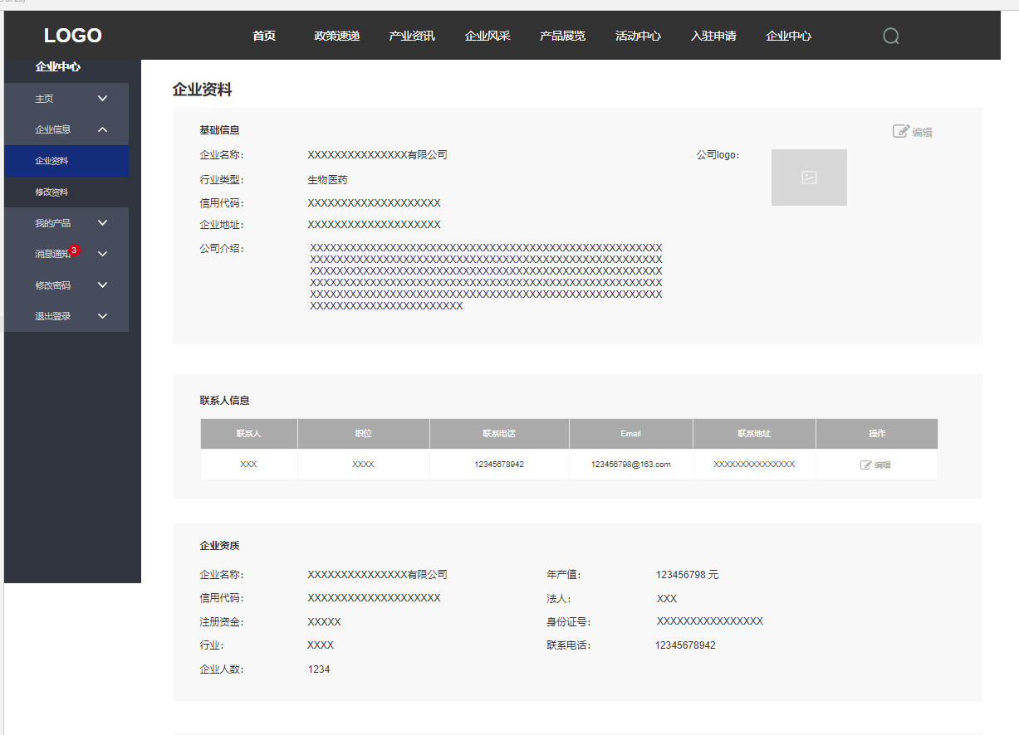

二、产品发布申请
1. 企业完成入驻申请，获取账号密码登录进入“企业中心”点击“新产品发布”，按照指示完整、如实填写信息并提交佐证材料。
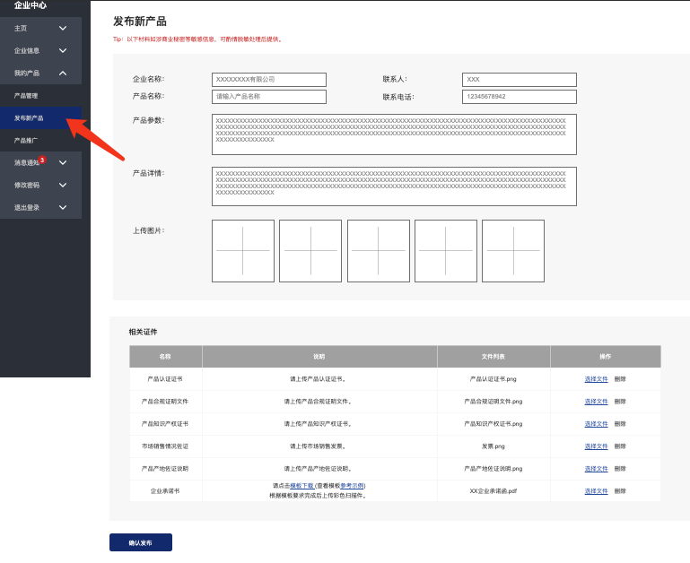

- 企业提交“新产品发布”申请，每家企业最多可发布5款产品，经由平台管理员进行材料审核，行业专家对产品内容进行审核并分类，企业可在“企业中心”后台查看审核进度。
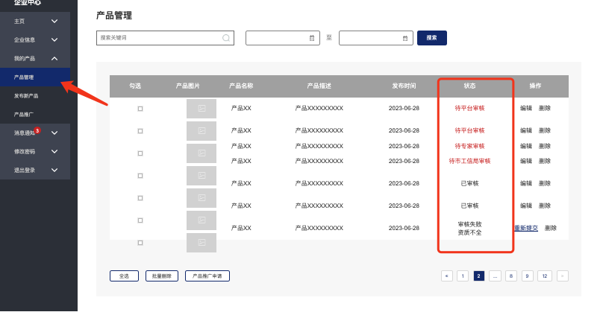
- 企业通过“新产品发布”审核后，产品内容将同步展示在产品展览详情页。
4. 企业产品由于下架等原因，必须提交撤回申请，备注相关原因，由后台管理员审核通过后方可撤回产品发布，如需发布新产品则按照产品发布流程进行发布。
四、产品推广
申报企业的特色产品成功发布后，企业填写产品推广需求，通过线上与线下推广渠道开展产品推广工作。

五、名单公布
每周定期在广州市专精特新企业产品线上展示平台首页公布入驻企业发布产品目录，动态更新企业产品情况，同步到广州市中小企业专精特新发展促进会微信公众号、官网进行公布。

